附表一：特定化學物質
一、 | 甲類物質
1、 | 黃磷火柴
 | Yellow phosphorus match
2、 | 聯苯胺及其鹽類
 | 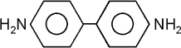
 | Benzidine and its salts
3、 | 4－胺基聯苯及其鹽類
 | 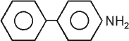
 | 4-Aminodiphenyl and its salts
4、 | 4－硝基聯苯及其鹽類
 | 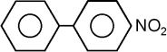
 | 4-Nitrodiphenyl and its salts
5、 | β－胺及其鹽類
 | 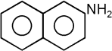
 | β-Naphthylamine and its salts
6、 | 二氯甲基醚
 | C1CH₂OCH₂C1
 | bis-Chloromethyl ether
7、 | 多氯聯苯
 | 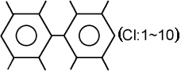
 | Polychlorinated biphenyls
8、 | 氯甲基甲基醚
 | C1CH₂OCH₃
 | Chloromethyl methyl ether
9、 | 青石綿、褐石綿
 | 3MgO．2SiO₂．2H₂O
 | (FeO．MgO)SiO₂
 | Crocidolite、Amosite
10、 | 甲基汞化合物
 | CH₃HgX, (CH₃)₂Hg
 | （X:H₃PO₄, Cl等）
 | Methyl mercury compounds
11、 | 五氯酚及其鈉鹽
 | 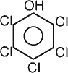
 | Pentachlorophenol and its sodium salts
12、 | 含苯膠糊〔含苯容量佔該膠糊之溶劑（含稀釋劑）超過百分之五者。〕
13、 | 含有2至11列舉物佔其重量超過百分之一之混合物。
二、 | 乙類物質
1、 | 二氯聯苯胺及其鹽類
 | 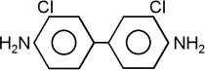
 | Dichlorobenzidine and its salts
2、 | α－胺及其鹽類
 | 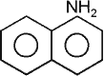
 | α-Naphthylamine and its salts
3、 | 鄰－二甲基聯苯胺及其鹽類
 | 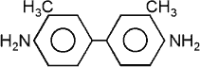
 | o-Tolidine and its salts
4、 | 二甲氧基聯苯胺及其鹽類
 | 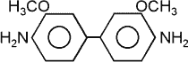
 | Dianisidine and its salts
5、 | 鈹及其化合物
 | Be
 | Beryllium and its compounds
6、 | 三氯甲苯
 | 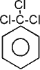
 | Benzotrichloride
7、 | 含有1至5列舉物佔其重量超過百分之一之混合物；含有6列舉物佔其重量超過百分之○．五之混合物（鈹合金時，含有鈹佔其重量超過百分之三為限）。
三、 | 丙類物質
(一) | 丙類第一種物質
1、 | 次乙亞胺
 | 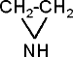
 | Ethyleneimine
2、 | 氯乙烯
 | CH₂CHCl
 | Vinyl chloride
3、 | 3，3'－二氯－4，4'－二胺基苯化甲烷
 | 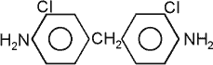
 | 3,3'-Dichloro-4,4'-diaminodiphenylmethane
4、 | 四羰化鎳
 | Ni(CO)₄
 | Nickel carbonyl
5、 | 對－二甲胺基偶氮苯
 | C₆H₅NHC₆H₅N(CH₃)₂
 | p-Dimethylaminoazobenzene
6、 | β－丙內脂
 | 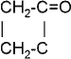
 | β-Propiolactone
7、 | 丙烯醯胺
 | CH₂CHCONH₂
 | Acrylamide
8、 | 丙烯
 | CH₂CHCN
 | Acrylonitrile
9、 | 氯
 | Cl₂
 | Chlorine
10、 | 氰化氫
 | HCN
 | Hydrogen cyanide
11、 | 溴甲烷
 | CH₃Br
 | Methyl bromide
12、 | 2，4－二異氰酸甲苯或2，6－二異氰酸甲苯
 | 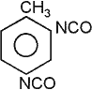或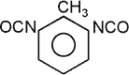
 | Toluene 2,4-diisocyanate or Toluene 2,6-diisocyanate
13、 | 4，4－二異氰酸二苯甲烷
 | 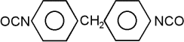
 | Methylene bisphenyl diisocyanate
14、 | 二異氰酸異佛爾酮
 | 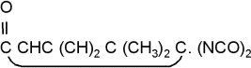
 | Isophorone diisocyanate
15、 | 異氰酸甲酯
 | CH₄NCO
 | Methyl isocyanate
16、 | 碘甲烷
 | CH₃I
 | Methyl iodide
17、 | 硫化氫
 | H₂S
 | Hydrogen sulfide
18、 | 硫酸二甲酯
 | (CH₃)₂ SO₄
 | Dimethyl sulfate
19、 | 苯
 | C₆H₆
 | Benzene
20、 | 對－硝基氯苯
 | 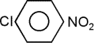
 | p-Nitrochlorobenzene
21、 | 氟化氫
 | HF
 | Hydrogen fluoride
22、 | 含有1至18列舉物佔其重量超過百分之一之混合物；含有19列舉物體積比超過百分之一之混合物；含有20、21列舉物佔其重量超過百分之五之混合物。
(二) | 丙類第二種物質
1、 | 奧黃
 | 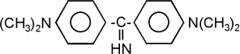
 | Auramine
2、 | 苯胺紅
 | 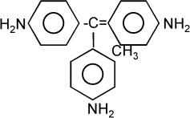
 | Magenta
3、 | 含有1及2列舉物佔其重量超過百分之一之混合物。
(三) | 丙類第三種物質
1、 | 石綿（不含青石綿、褐石綿）
 | 3MgO.2SiO₂．2H₂O(FeO．MgO)SiO₂
 | Asbestos(not including Crocidolite and Amosite)
2、 | 鉻酸及其鹽類
 | CrO₃
 | Chromic acid and chromates
3、 | 三氧化二砷
 | AS₂O₃
 | Arsenic trioxide
4、 | 重鉻酸及其鹽類
 | Cr₂O₇
 | Dichromic acid and its salts
5、 | 乙基汞化合物
 | C₂H₅HgX, (C₂H₅)₂Hg (X:H₂PO₄,Cl等)
 | Ethyl mercury compounds
6、 | 鄰－二苯
 | 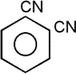
 | o-Phthalonitrile
7、 | 鎘及其化合物
 | Cd
 | Cadmium and its compounds
8、 | 五氧化二釩
 | V₂O₅
 | Vanadium Pentaoxide
9、 | 汞及其無機化合物（硫化汞除外。）
 | Hg
 | Mercury and its inorganic compounds (Except mercury sulfide)
10、 | 硝基乙二醇
 | 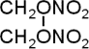
 | Nitroglycol
11、 | 錳及其化合物（一氧化錳及三氧化錳除外。）
 | Mn
 | Manganese and its compounds (Except manganese monooxide, manganese trioxide)
12、 | 煤焦油
 | Coal tar
13、 | 氰化鉀
 | KCN
 | Potassium cyanide
14、 | 氰化鈉
 | NaCN
 | Sodium cyanide
15、 | 含有1至11列舉物佔其重量超過百分之一之混合物；含有12至14列舉物佔其重量超過百分之五之混合物。
四、 | 丁類物質
1、 | 氨
 | NH₃
 | Ammonia
2、 | 一氧化碳
 | CO
 | Carbon monooxide
3、 | 氯化氫
 | HC1
 | Hydrogen chloride
4、 | 硝酸
 | HNO₃
 | Nitric acid
5、 | 二氧化硫
 | SO₂
 | Sulfur dioxide
6、 | 光氣
 | COCl₂
 | Phosgene
7、 | 甲醛
 | HCHO
 | Formaldehyde
8、 | 硫酸
 | H₂SO₄
 | Sulfuric acid
9、 | 酚
 | C₆H₅OH
 | Phenol
10、 | 含有1至8列舉物佔其重量超過百分之一之混合物；含有9列舉物佔其重量超過百分之五之混合物。

